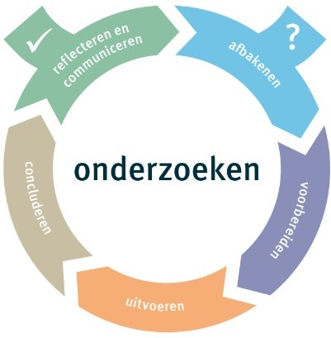

Wat chlorofyl verbergt
Tijdens dit labo gaan we onderzoeken hoeveel componenten chlorofyl bevat. Hiervoor gaan we een onderzoek uitvoeren met spinaziebladeren. Doorheen het uitvoeren van de proef zal je een mengsel moeten maken van wasbenzine en aceton. Hierbij is het belangrijk dat je de verhouding 9:1 respecteert.

Afbakenen
Onderzoeksvraag:

Hoeveel componenten bevat chlorofyl? Hypothese:
………………………………………………………………………………………………………………………………………………
………………………………………………………………………………………………………………………………………………
………………………………………………………………………………………………………………………………………………
……………………………………………………………………………………………………………………………………………..

Voorbereiden
Benodigdheden:

MATERIAAL | STOFFEN
- Pipet ο Wasbenzine
- Aquarel papier ο Aceton
- Maatbeker ο Ethanol
- Stamper en mortier ο Spinaziebladeren
- Trechter
- Schaar
- Stukken watten
- Haardroger
- Petrischaaltje

Voor we met de stoffen aan de slag gaan, moeten we altijd rekening houden met de nodige veiligheidsvoorschriften. Bekijk de onderstaande veiligheidsetiketten en leidt er de veiligheidsvoorschriften uit af. Let tevens op de sortering van het afval!

Aceton
CH₃COCH₃
Gevaar | CAS 67-64-1
H 225-319-336-EUH066 P 210-233-305+351+338
WGK 1 | Mijn instelling

Benzine 30-80 (< 0,1 % benzeen)
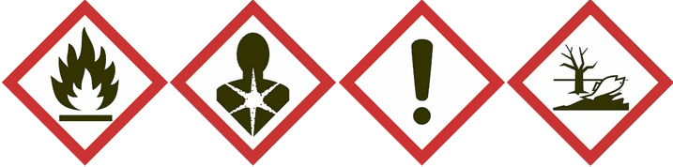
Gevaar | CAS 8006-61-9
H 225-304-336-411-EUH066
P 210-240-273-301+310-331-403+235
WGK 2 | Mijn instelling

Ethanol
CH₃CH₂OH
Gevaar | CAS 64-17-5
H 225
P 210
WGK 1 | Mijn instelling

Veiligheid:

………………………………………………………………………………………………………………………………………………
………………………………………………………………………………………………………………………………………………
………………………………………………………………………………………………………………………………………………
………………………………………………………………………………………………………………………………………………
………………………………………………………………………………………………………………………………………………
………………………………………………………………………………………………………………………………………………
………………………………………………………………………………………………………………………………………………
………………………………………………………………………………………………………………………………………………
………………………………………………………………………………………………………………………………………………
………………………………………………………………………………………………………………………………………………
………………………………………………………………………………………………………………………………………………
………………………………………………………………………………………………………………………………………………
………………………………………………………………………………………………………………………………………………
………………………………………………………………………………………………………………………………………………
………………………………………………………………………………………………………………………………………………
………………………………………………………………………………………………………………………………………………
………………………………………………………………………………………………………………………………………………
………………………………………………………………………………………………………………………………………………
………………………………………………………………………………………………………………………………………………
………………………………………………………………………………………………………………………………………………

Voor we aan de proef beginnen, moeten we nadenken over de werkwijze. We stellen ons dus de vraag hoe we de proef kunnen gaan uitvoeren. Stel zelf een eventuele werkwijze op voor de proef.
Werkwijze:

………………………………………………………………………………………………………………………………………………
………………………………………………………………………………………………………………………………………………
………………………………………………………………………………………………………………………………………………
………………………………………………………………………………………………………………………………………………
………………………………………………………………………………………………………………………………………………
………………………………………………………………………………………………………………………………………………
………………………………………………………………………………………………………………………………………………
………………………………………………………………………………………………………………………………………………
………………………………………………………………………………………………………………………………………………
………………………………………………………………………………………………………………………………………………

Wanneer je werkwijze af is, laat je deze door de leerkracht controleren vooraleer je met de proef begint.

Uitvoeren
Voer de proef uit en noteer de waarnemingen nauwkeurig. Maak ook voldoende foto’s van stappen en de waarnemingen tijdens de proef.
Waarneming:

Noteer nauwkeurig wat je ziet in verloop op van tijd.

………………………………………………………………………………………………………………………………………………
………………………………………………………………………………………………………………………………………………
………………………………………………………………………………………………………………………………………………
………………………………………………………………………………………………………………………………………………
………………………………………………………………………………………………………………………………………………
………………………………………………………………………………………………………………………………………………
………………………………………………………………………………………………………………………………………………

Concluderen, reflecteren en communiceren
Formuleer een grondig besluit van de proef door te antwoorden op bovenstaande onderzoeksvraag.
………………………………………………………………………………………………………………………………………………
………………………………………………………………………………………………………………………………………………
………………………………………………………………………………………………………………………………………………
………………………………………………………………………………………………………………………………………………
………………………………………………………………………………………………………………………………………………

Zijn er na het uitvoeren van de proef dingen die je anders zou doen of die je anders zou aanpakken?
………………………………………………………………………………………………………………………………………………
………………………………………………………………………………………………………………………………………………
………………………………………………………………………………………………………………………………………………
………………………………………………………………………………………………………………………………………………
………………………………………………………………………………………………………………………………………………

Hoe zou je deze proef kunnen verbeteren op vlak van duurzaamheid?

………………………………………………………………………………………………………………………………………………
………………………………………………………………………………………………………………………………………………
………………………………………………………………………………………………………………………………………………
………………………………………………………………………………………………………………………………………………
………………………………………………………………………………………………………………………………………………

ICT-opdracht:

Maak aan de hand van een ICT-tool een poster over de proef. Het is de bedoeling dat de werkwijze (de verschillende stappen) en de waarnemingen duidelijk worden. De poster moet volgende criteria bezitten:
- Titel van het experiment
- Namen van de groepsleden
- De onderzoeksvragen
- De foto’s van de verschillende stappen (volgorde moet duidelijk zijn)
- De foto’s van de waarnemingen

Deze opdracht brengen jullie volgende les afgeprint mee.

